南昌大学研究生学位论文定稿表

学 院 |  | 数学与计算机学院
研究生姓名 |  | 崔傲 | 学科专业 |  | 计算机科学与技术
学 号 |  | 401030919003 |  | 入学年月 |  |  | 2019年9月
论文题目 |  | 基于RISC-V架构的容器化可重现方法研究
类型级别（打“√） |  | - 全日制博士 ②全日制硕士生√ ③同等学力申请硕士学位  ④非全日制专业学位硕士 ⑤高校教师在职申请硕士学位
学位论文  起止日期 |  | 2021年1月至2022年3月 |  |  |  | 送导师  审阅日期 |  | 2022年3月26日
导师意见：
1、是否按照文件要求正常开题和撰写开题报告：☑是 □否
2、论文是否达到学位论文的质量标准，是否同意论文送审：☑是 □否
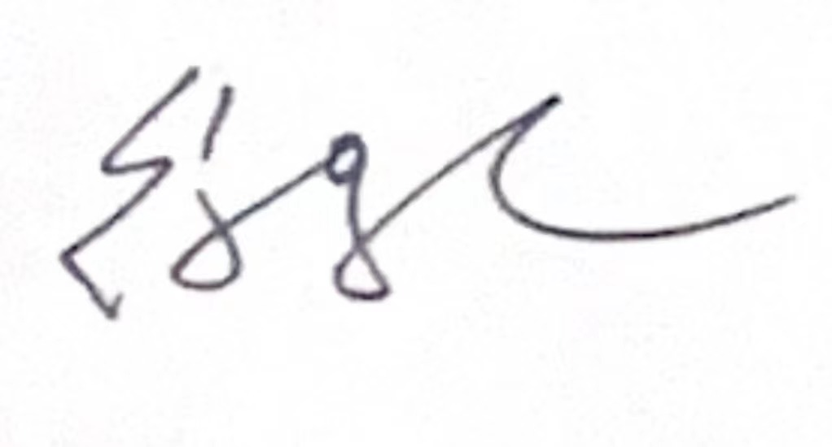
导师签名：
2022年3月26日
学院审核意见：
- 该研究生所修课程是否符合要求：□是 □否
- 该研究生学术论文发表是否符合要求：□是 □否
- 该研究生是否缴清学费：□是 □否
经办人签字：
年 月 日
备注
注：学位申请人填写此表一式一份，连同学位论文原稿一并送指导教师审阅。经指导教师审阅批准定稿后论文再安排打印装订，再连此表交所在学院研究生秘书留存，再安排论文送审。

